Шабаков Ильвар, 09-822

Лабораторная работа 2. Отчет.

# ЦВЕТОВЫЕ МОДЕЛИ.

# СОЗДАНИЕ И СОХРАНЕНИЕ ИЗОБРАЖЕНИЯ.

# Цель:

Цель работы: ознакомление со способами создания и сохранения

изображения, а так же с цветовыми моделями в Python с использованием

внешней библиотеки PIL.

Задание 1.

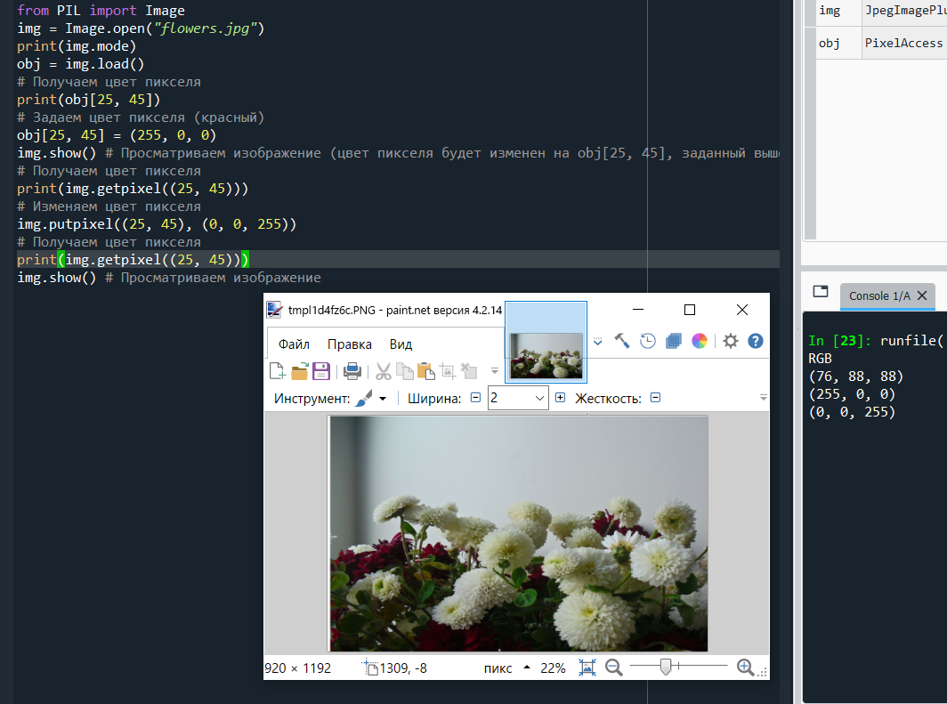

from PIL import Image

img = Image.open("flowers.jpg")

print(img.mode)

obj = img.load()

# Получаем цвет пикселя

print(obj[25, 45])

# Задаем цвет пикселя (красный)

obj[25, 45] = (255, 0, 0)

img.show() # Просматриваем изображение (цвет пикселя будет изменен на obj[25, 45], заданный выше.

# Получаем цвет пикселя

print(img.getpixel((25, 45)))

# Изменяем цвет пикселя

img.putpixel((25, 45), (0, 0, 255))

# Получаем цвет пикселя

print(img.getpixel((25, 45)))

img.show() # Просматриваем изображение

Задание 2.

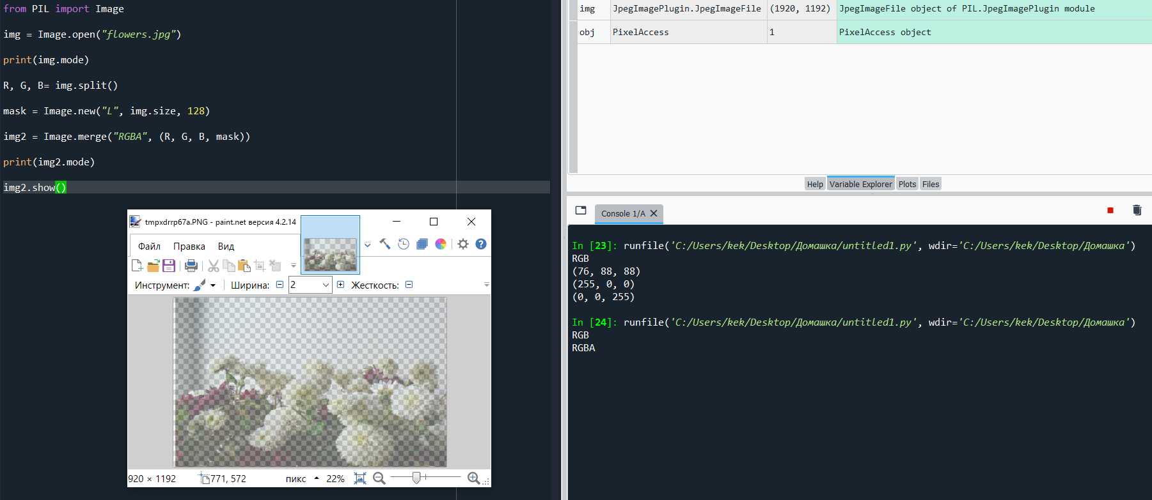

from PIL import Image

img = Image.open("Img2.jpg")

print(img.mode)

R, G, B= img.split()

mask = Image.new("L", img.size, 128)

img2 = Image.merge("RGBA", (R, G, B, mask))

print(img2.mode)

img2.show()

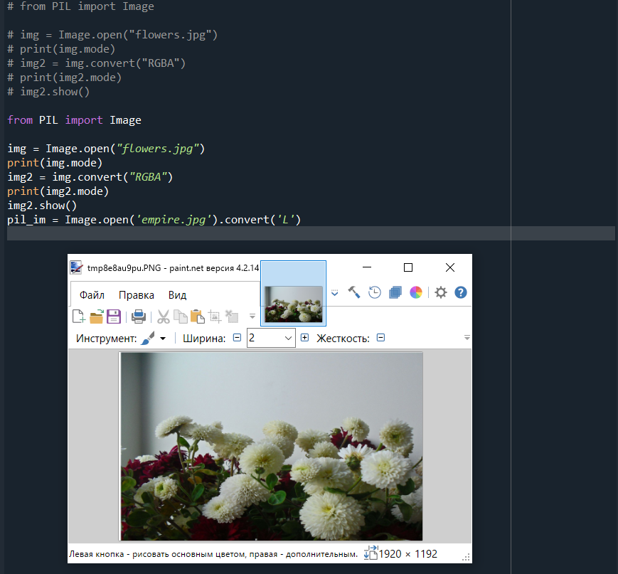

from PIL import Image

img = Image.open("flowers.jpg")

print(img.mode)

img2 = img.convert("RGBA")

print(img2.mode)

img2.show()

pil_im = Image.open(flowers.jpg').convert('L')

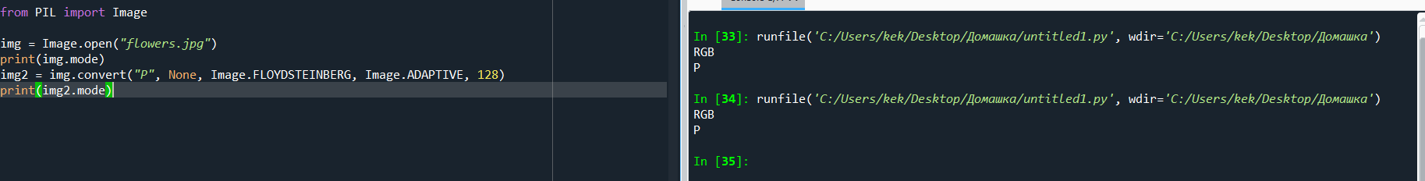

from PIL import Image

img = Image.open("flowers.jpg")

print(img.mode)

img2 = img.convert("P", None, Image.FLOYDSTEINBERG, Image.ADAPTIVE, 128)

print(img2.mode)

Задание 3.

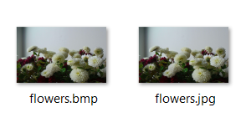

from PIL import Image

img = Image.open("flowers.jpg")

img.save("flowers.jpg")

img.save("flowers.bmp", "BMP")

f = open("flowers.bmp", "wb")

img.save(f, "BMP")

f.close()

Задание 4.

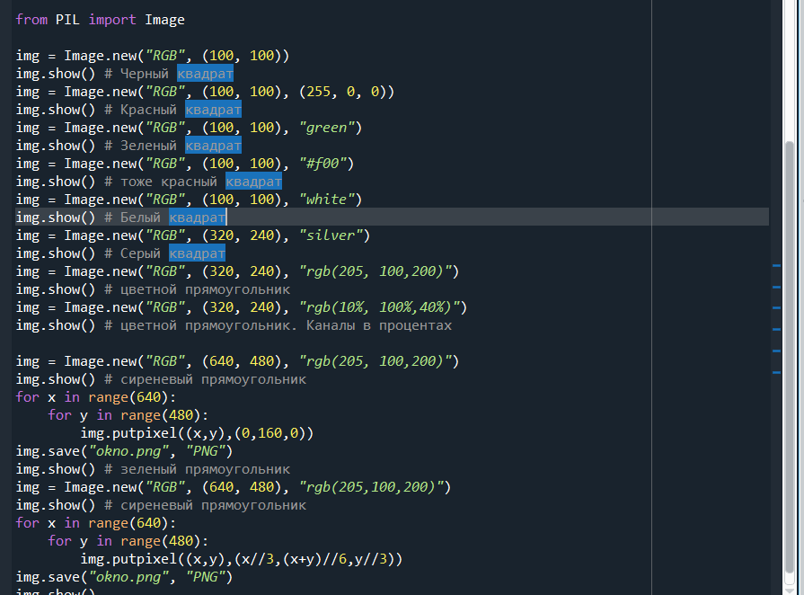

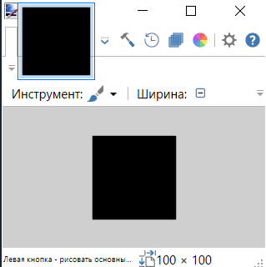 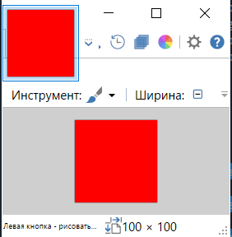 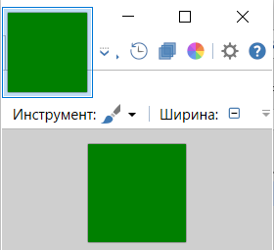 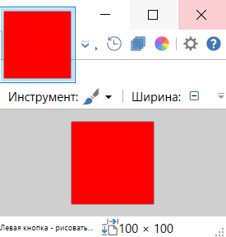 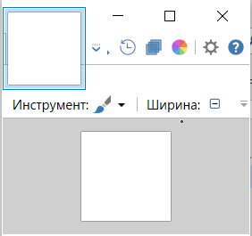 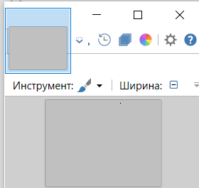

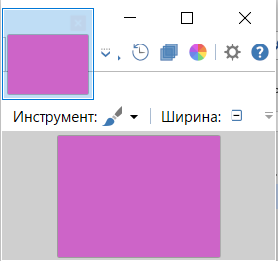 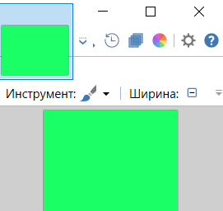 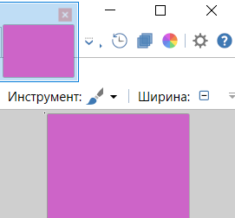

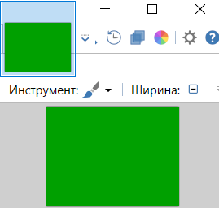 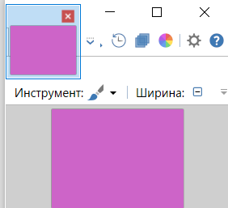 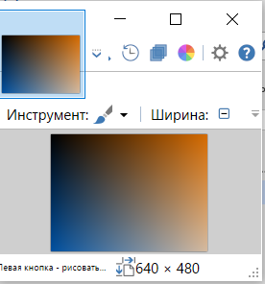

from PIL import Image

img = Image.new("RGB", (100, 100))

img.show() # Черный квадрат

img = Image.new("RGB", (100, 100), (255, 0, 0))

img.show() # Красный квадрат

img = Image.new("RGB", (100, 100), "green")

img.show() # Зеленый квадрат

img = Image.new("RGB", (100, 100), "#f00")

img.show() # тоже красный квадрат

img = Image.new("RGB", (100, 100), "white")

img.show() # Белый квадрат

img = Image.new("RGB", (320, 240), "silver")

img.show() # Серый квадрат

img = Image.new("RGB", (320, 240), "rgb(205, 100,200)")

img.show() # цветной прямоугольник

img = Image.new("RGB", (320, 240), "rgb(10%, 100%,40%)")

img.show() # цветной прямоугольник. Каналы в процентах

img = Image.new("RGB", (640, 480), "rgb(205, 100,200)")

img.show() # сиреневый прямоугольник

for x in range(640):

for y in range(480):

img.putpixel((x,y),(0,160,0))

img.save("okno.png", "PNG")

img.show() # зеленый прямоугольник

img = Image.new("RGB", (640, 480), "rgb(205,100,200)")

img.show() # сиреневый прямоугольник

for x in range(640):

for y in range(480):

img.putpixel((x,y),(x//3,(x+y)//6,y//3))

img.save("okno.png", "PNG")

img.show()